История деревни
Пермас
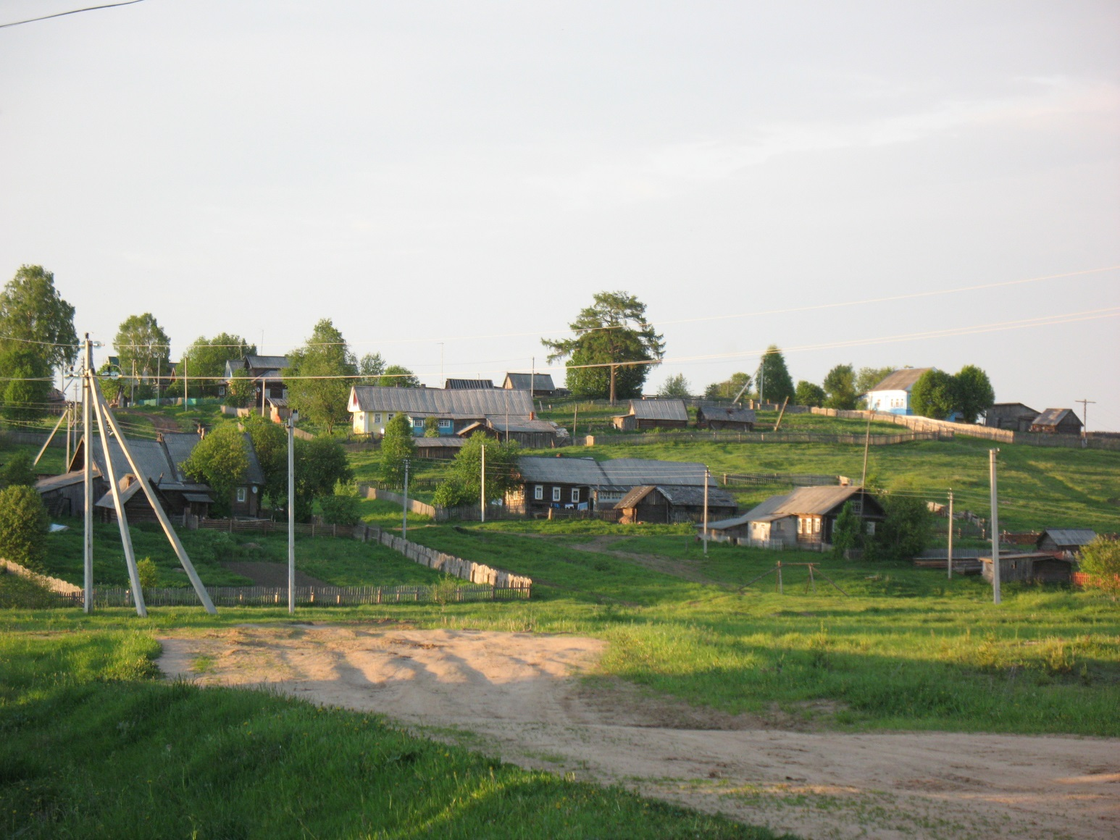

Составитель:
Нестерова В.В., заведующий Пермасской библиотекой

Пермас
Населенный пункт возник в начале 17 века.
«При переводе с древних финно-угорских языков название звучало как пермская речка, но местное население в описываемый топоним вкладывало несколько иное понимание. Правильней, вероятно читать топоним не
Пермас, а Пермис, что обозначало, заднюю отдаленную землю». Деревни ниже Никольска по реке Югу давно
существовали, Пермас только заселялся. Государственный кадастр 1623-1626 годов «за починок Пермис на реке Югу и на устье речки Пермис записал пять дворов».
Не увеличилась деревня и за следующие полстолетия: «Деревня Пермис на реке Югу, а в ней пять дворов».
«Ко времени переписи 1678-1683 годов Пермас единственный облагался налогом местным дьяком по причине наличия в поселении амбаров. Принадлежали они купцу гостиной сотни Федору Калимшину и местным жителям Якунке Афанасьеву Жеребцову, Пашке Клементьеву Вершинину и Сидору Михайлову Мишеневу с племянниками.
Налогов с этих амбаров платили по две деньги». «Никольская старина». – Вологда, 2000
Починок Пермас и близлежащие деревни входили в состав волости Никольская Слободка и относились к приходу Николая Чудотворца, а к середине 19 века уже существовала Пермасская волость, церкви в Пермасской волости не было, все жители были приписаны к приходу Сретенского Собора. 5 декабря 1855 года была освящена первая Пермасская церковь. «Во вновь образованный приход отошло 19 населенных пунктов, в 190 дворах проживали 1414 человек. Самыми крупными деревнями были: Шири-Породин починок (25 дворов, 168 жителей); Пермас (21 двор, 149 человек); Скочково (21 двор, 144 человека); Блудново (16 дворов, 117 человек); Куданга (15 дворов, 130 человек); Березов починок (15 дворов, 128 человек); Пахомово (14 дворов, 93 человека); Липово (12 дворов, 102 человека). Остальные деревни и починки Бродавица, Дворище, Сторожевая, Третеница, Анданга, Горевая, Липово Раменье, Калауз, Горевища-Левкин Починок, Половинница и Пызмас состояли из одного-девяти дворов. Самыми отдаленными от прихода были (32-39 верст) Третеница, Горевая и Пызмас.
К 1883 году общее количество домов в приходе увеличилось до 375, а прихожан до 2181. Все деревни прихода заметно выросли: Пермас (29 дворов, 190 человек); Шири (37 – 209); Скочково (34 – 228); Блудново (28 – 179); Куданга (24 – 154); Березово (24 – 155); Пахомово (20 – 139); Липово (19 – 109); Дворище (20 – 118). К этому времени образовались новые починки: Медведица, Дворовица, Каменка, Большая Грива, Пыщуг – эти все починки позднее отойдут в Пыщугский район Костромской области». Газета «Уездные новости» от 27 октября 2005 года .
История возникновения некоторых деревень Пермасского поселения написана в книге «Никольская старина»:
Блудново «Начальные сведения об этой деревне имелись в писцовых описаниях начала 17 века. Составители государственного кадастра упоминали, что в 1614 году «деревня, что была пустошь Чуцкое Дворище, а Блудное тож на реке на Югу в блудновской прилуке по данной земского судейки Якушки Сверчкова со товарищами отдана на лготу тое же волости крестьянину Михалке Кучумову на 15 лет». Получается, до 1623-1626 годов поселение «Чуцкое Дворище, а Блудново тож» значилось как запустелое. Пустовало оно многие годы и в связи с этим было отдано во временное пользование. На момент описания в деревне стояло три двора: Якушки Кучумова с племянником Филипком Сергеевым, Сеньки Антонова и Олешки Антонова, за которыми числились пашни и сенокосы по реке Югу.
Следующим источником позволяющим изучить историю деревни, являлась писцовая книга 1678-1683 годов. В материалах описания зафиксировано двенадцать дворов. Преобладающими фамилиями в Блуднове были Кучумовы, Горчаковы. На основании сообщений писцовых книг можно предположить, что деревня Блудново основанная на берегу реки была перенесена на новое, более пригодное для землепашества место, расположенное вдали от речной магистрали. Из названия деревни и «чуцкое», и «выставка», и остался топоним, который известен читателю – Блудново. Название это, вероятно, произошло от древнерусского слова с корнем «блуд». В народных говорах словом «блудня» называли человека, который проявлял нежелание трудиться. Существовало и мужское личное имя Блуд. К сожалению, исследователи не могут ответить на вопрос, кто был основателем деревни.
Бродовица «Дословный перевод этого слова обозначал убродную, вязкую, топкую и болотистую дорогу или тропинку. Неподалеку от этого населенного пункта начинался длинный болотистый волок – путь, проходивший по части водораздела речных бассейнов Волги и Северной Двины – бродный путь. Получалось, что Бродавица стояла у истоков трудного, бродного пути. Поселение Бродавица возникло на месте жительства аборигенов – представителей чудских племен. Государственный кадастр 1623-1626 годов отмечал «Займище старое Мордовское в черном лесу на речке на Брадавице дано на лготу Никольские же Слободки крестьянину Михалку Якимову Кучюму на роспаш на 5 лет от лета 7132 майа с 23 числа до лета 7137 году по 23 число, а в ней пашни перелогом середине земли две чети без полуосьмины в поле, а в дву по тому ж» (летоисчисление от сотворения мира)
Липово Предположительно возникновение поселения можно отнести к концу 16 века. Ко времени переписи 1623-1626 годов населенный пункт «вышел изо льготы». Население деревни состояло из половников, которые проживали в двух избах (половниками называли крестьян, которые брали землю в аренду, а семена им предоставляли хозяева). Владельцами земель являлись крестьяне Кичменской волости Онисимко Карандашев и Осипка Проканин. Государственный кадастр 1678-1683 годов за деревней Липово записал пять дворов Коноплевых, Рудаковых, Воробьевых.
Шири Поселение возникло в 18 веке, по Генеральному межеванию населенный пункт называли Породиным починком. Географическое название образовалось от слова «породный», которое толковалось как «знатный человек», человек хорошего роду-племени. Современное название связано с финно-угорским словом «сирья», что переводилось как «сторона», «край».
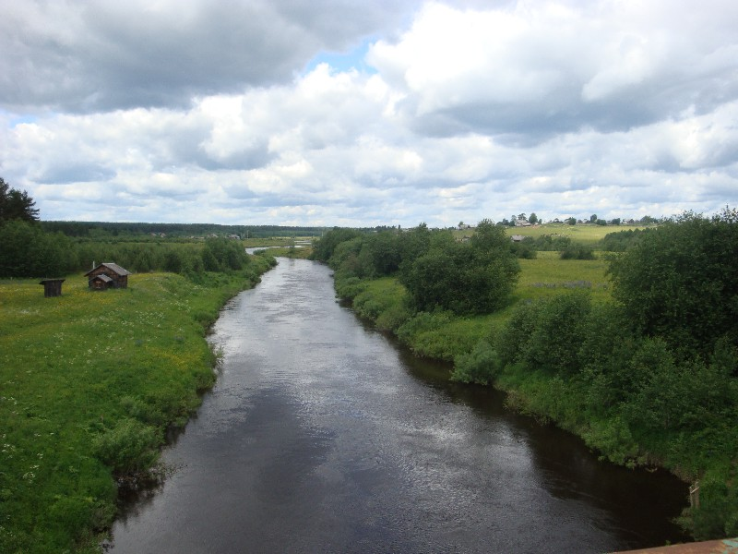
Пермас являлся ближайшей пристанью по пути к В-Устюгу. Хлеб привозили по зимнему пути, а по весенней воде на плотах и на барках сплавляли по Югу в В-Устюг и Архангельск.
Пермас был небольшой деревней, основным занятием жителей был извоз. Пермасяне были лихими ямщиками. Первая, после Никольска, почтовая станция по тракту на Нижний Новгород и Вятку была в Пермасе.
До 1929 года хозяином почтовой станции был Фермяков Александр Павлович, его дочь Клавдия Александровна рассказывала:
«Лошади были хорошие, бывали у нас разные люди, очень хорошо запомнила Михаила Александровича Перова, дал мне конфет. Жили бедно, иногда не хватало хлеба, но все равно нас раскулачили, отца сослали, мы с матерью жили в бане, дом на торги был не выставлен и его передали сестре Анне Александровне». Сейчас в этом доме живет дочка Анны Александровны Корякина Зинаида Ивановна.
До революции самыми зажиточными в Пермасе считались «Илюшата» Василий и Михаил. Василий имел амбары, его сын женился на дочке купца, после революции Василий вместе с семьей уехали, его дом был выставлен на торги, до 2000 года в нем находился Пермасский сельский совет.
Дом Вершинина Василия

Михаила тоже раскулачили, его дом разделили на несколько семей. В настоящее время в Пермасе живут его внучка Антонина Прокопьевна Московкина и правнуки Горчакова Р.А., Тарасова А. М., Мишенева Т.А. Во время коллективизации пострадали многие зажиточные семьи. За падеж коней репрессирован Иван Павлович Вершинин (Митенковы), сейчас дом принадлежит Горчаковой Нине Николаевне. Вершинин Андрей Прокопьевич осужден тройкой НКВД к расстрелу за частушку про колхозников.
На речке Пермас до 1970 года работала мельница, до революции она принадлежала зажиточному крестьянину из дер. Носково Костромской области Краеву, в двадцатых годах её выкупили пермасские мужики на 4 семьи (Палашата и Омелькины), после коллективизации была передана в колхоз.
На месте мельницы в 2001 году была построена плотина.
Плотина

История Пермасской
Крестовоздвиженской церкви
Пермасская церковь построена (выписки из В-Устюгского архива) «тшанием прихожан по указу Синода от 9 мая 1852 года и освящена 5 декабря 1855 года». Эта церковь первая, до неё церквей в приходе не существовало, а прихожане принадлежали к Никольскому Сретенскому собору.
«Зданием церковь деревянная, одноэтажная, на каменном фундаменте, теплая, крепкая. Колокольня на столбах. Престол один, во имя Воздвижения Честного и Животворящего Креста Господня.
Притча положена по штату трое: священник, дьячок и пономарь. Земли вообще 49 десятин 1200 сажень.
Священник и пономарь имеют дома собственные, а у дьячка дом мирской и очень плохо устроен. Построек мирских для притча два амбара пятистенных, погреб, баня, и овин. Зданий принадлежащих церкви не имеется. Приписной церкви к оной не имеется. Домовой церкви и часовен нет». До настоящего времени эта церковь не сохранилась. С разрешения Епархиального Начальства взамен деревянной церкви сооружен каменный, одноэтажный теплый храм в связи с колокольнею, заложенный 14 сентября 1872 года. В церкви 2 престола: Южный и Северный.
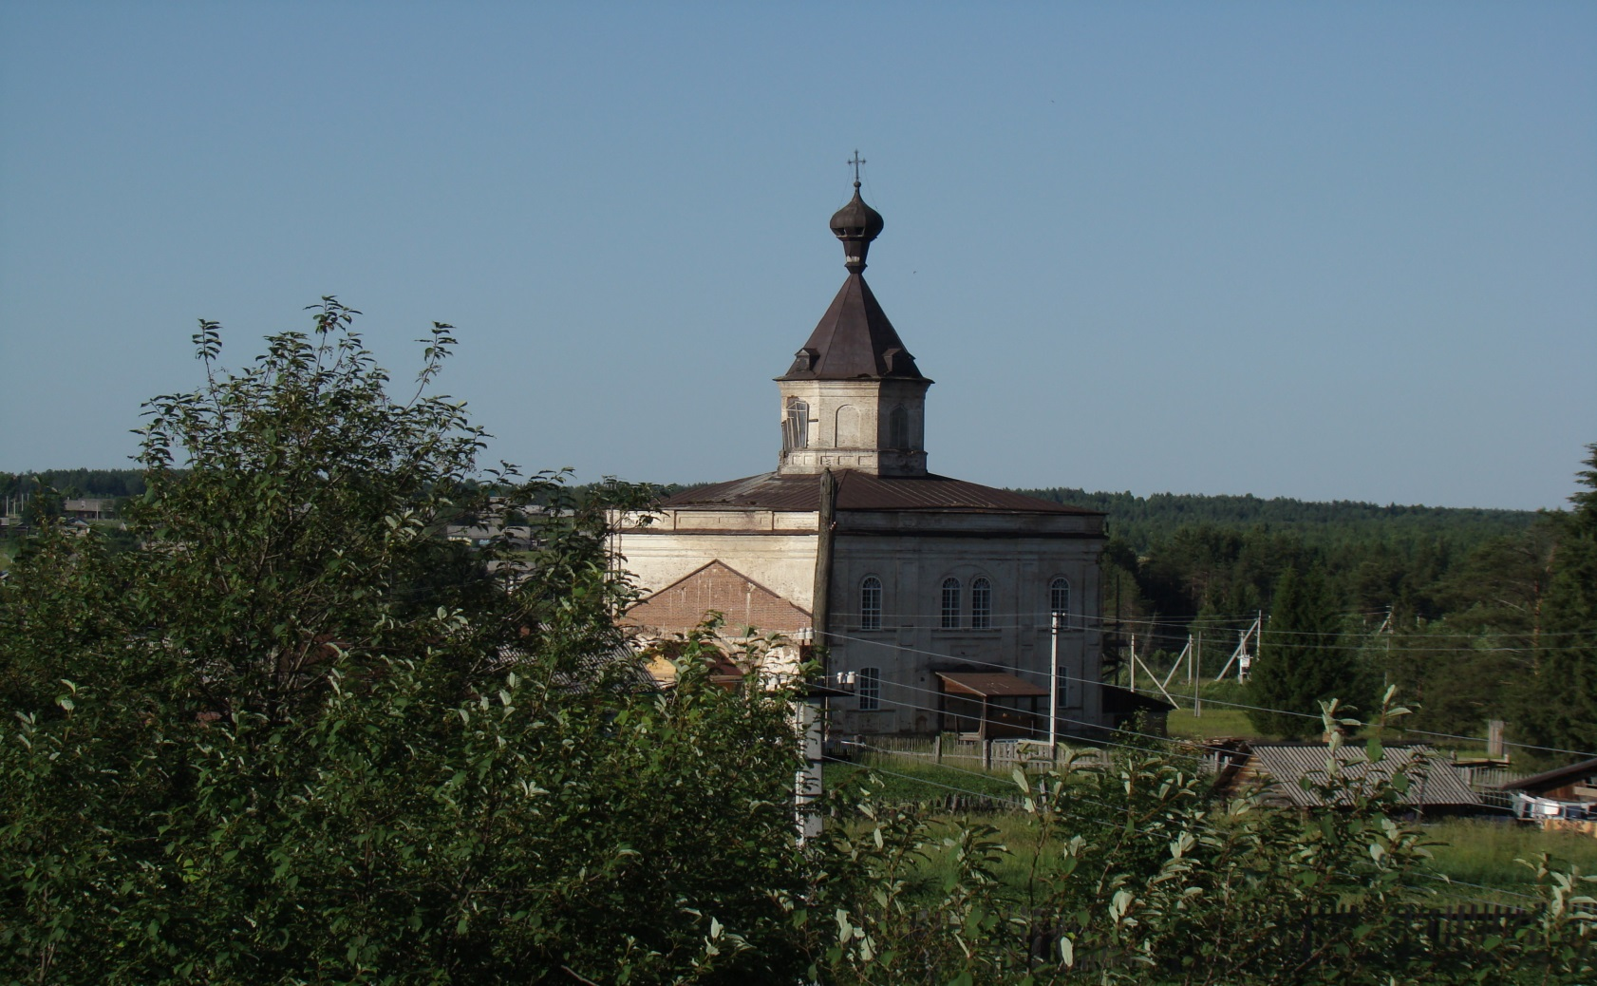Пермасская Крестовоздвиженская церковь
Южный престол во имя Введения во храм Пресвятой Богородицы освящен 31 октября 1887 года, северный – во имя Воздвижения Честного и Животворящего Креста Господня освящен 11 ноября 1895 года. «Из зданий церковных имеются: дом для церковно-приходской школы, амбар для хлеба и дровяной сарай». Архивная справка от 22.03.2001 года № 29 Основание Ф№585, от 23,д1л47-48, 273, 306.
Рассказывают жительницы деревни Пермас Вершинина Клавдия Александровна 1909 года рождения и Мишенева Нина Николаевна 1926 года рождения: «В церкви прекратили богослужение в 1934году. Священнослужителей увезли, дальнейшая их судьба не известна. Иконы из церкви разнесли по домам. Летняя церковь было разрушена.
Долгое время в церкви был зерновой склад.
Пермасским был казначей церкви Марочкин Иван Яковлевич. Семью его раскулачили, дом отобрали и продали на торгах, его сослали. В Пермасе у него остались жена и дочь, жили они в бане, через некоторое время Иван Яковлевич вернулся, дом ему не вернули, но деньги у него видимо были спрятаны, перед войной он купил новый дом».
На снимке дом Марочкина Ивана Яковлевича.
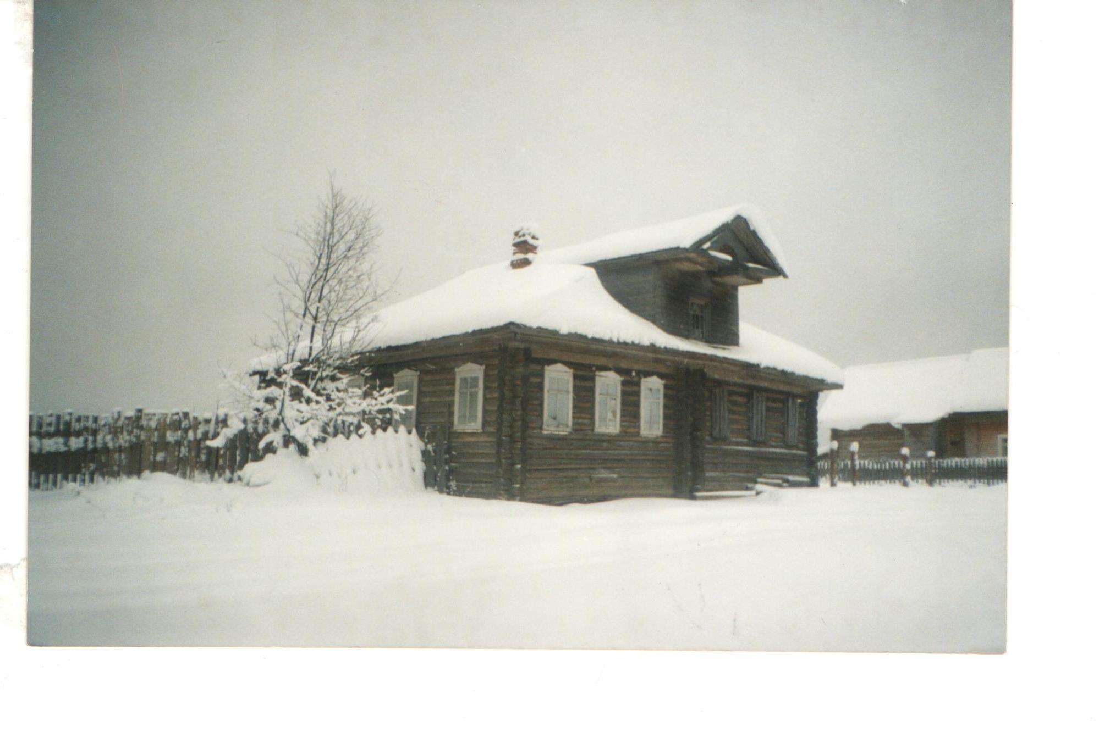
В 1989 году в Пермасе сгорел Дом культуры.
С 1990 года до 2001 года в церкви располагался Пермасский Дом культуры. В июне 2001 года по многочисленным заявлениям жителей деревни Пермас, здание возвращено церкви.
21 апреля 2010 года состоялось первое собрание общины, присутствовало 10 человек.
Принято решение: в воскресенье 25 апреля провести воскресник по восстановлению Пермасской Крестовоздвиженской церкви.
Планируется провести следующие виды работ:
1.Остекление рам 10 тыс. рублей.
2.Уборка территории.
3.Покраска рам.
2.Продолжить оформление юридических документов, устанавливающих право собственности.
3.Выбрать старостой Вершинина Владимира Петровича.
25 апреля 2010 года состоялся первый воскресник по восстановлению Пермасской Крестовоздвиженской церкви.
На воскреснике работали 32 человека. Были выполнены следующие работы:
1.Убрали весь мусор и грязь из церкви, вымыли пол.
2.Покрасили окна.
3.Шапкин Ю.Н. остеклил рамы.
После воскресника состоялось собрание жителей деревни Пермас, на котором присутствовал местный предприниматель Баданин Н.В.
Приняли решение: объявить акцию по сбору средств на ремонт церкви.
16 июня 2010 года церковь освятили.
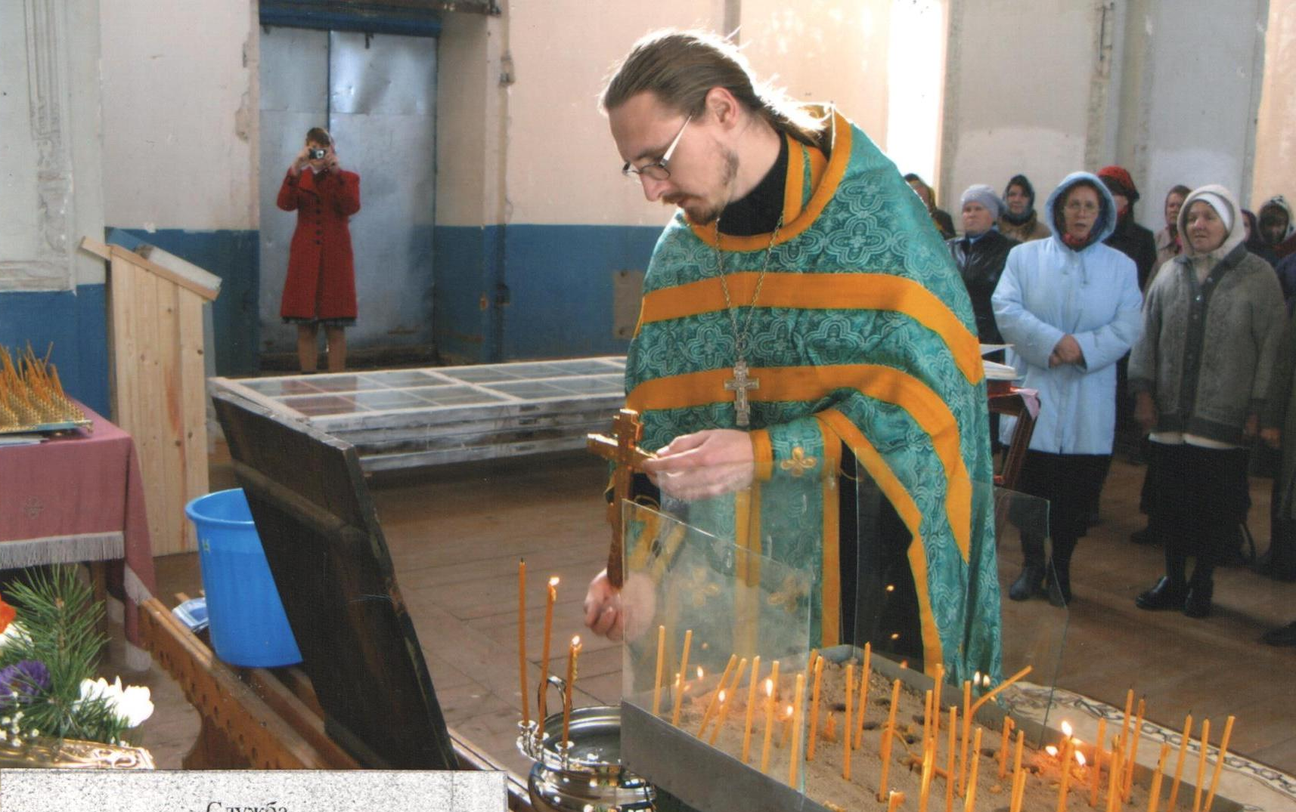
27 сентября Воздвиженье Креста Господня в церкви служили службу, служил батюшка Александр из Никольска. Служба была с песнопениями и водосвятием.
В напутственном слове батюшка Александр сказал: «Все прихожане должны по мере сил работать на восстановлении церкви, особенно надо привлекать молодежь. 27 сентября с 2010 года в Пермасе будет Храмовым праздником».

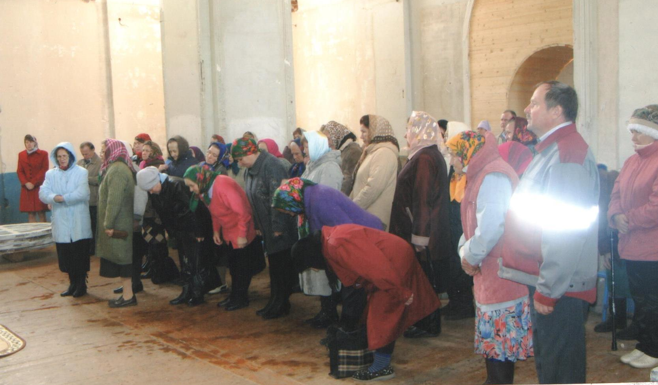
Пасха 2011
Большую помощь по восстановлению церкви оказывает Попова-Яшина Наталья Александровна. Она переслала из Москвы иконы, церковную утварь, православные книги, так же организовала сбор денег на ремонт церкви.
Сейчас в церкви вставлены все окна, двери, построено новое крыльцо, перекрыта крыша над алтарем, сделан косметический ремонт внутри церкви, надо обязательно крыть крышу, но пока нет возможности, нет достаточной суммы денег.
2015 год. На средства спонсорской помощи и жителей Пермасского поселения отремонтировали купол и крышу церкви.
Жители Пермасского поселения собрали 103 тысячи рублей.

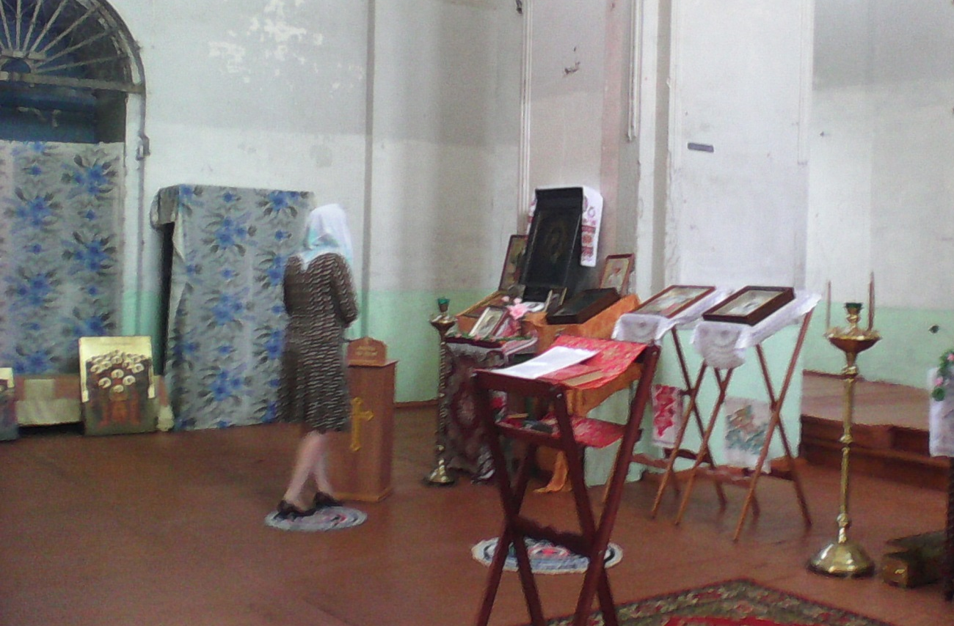

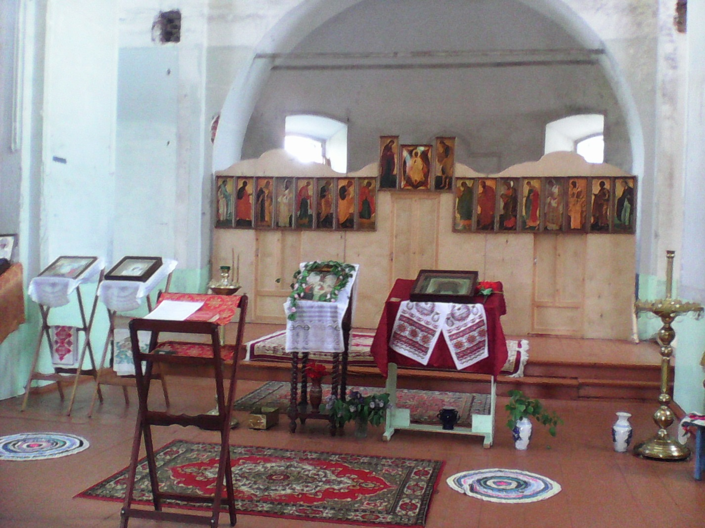
Троица 2015 год
Крест с Пермасской церкви (после ремонта)
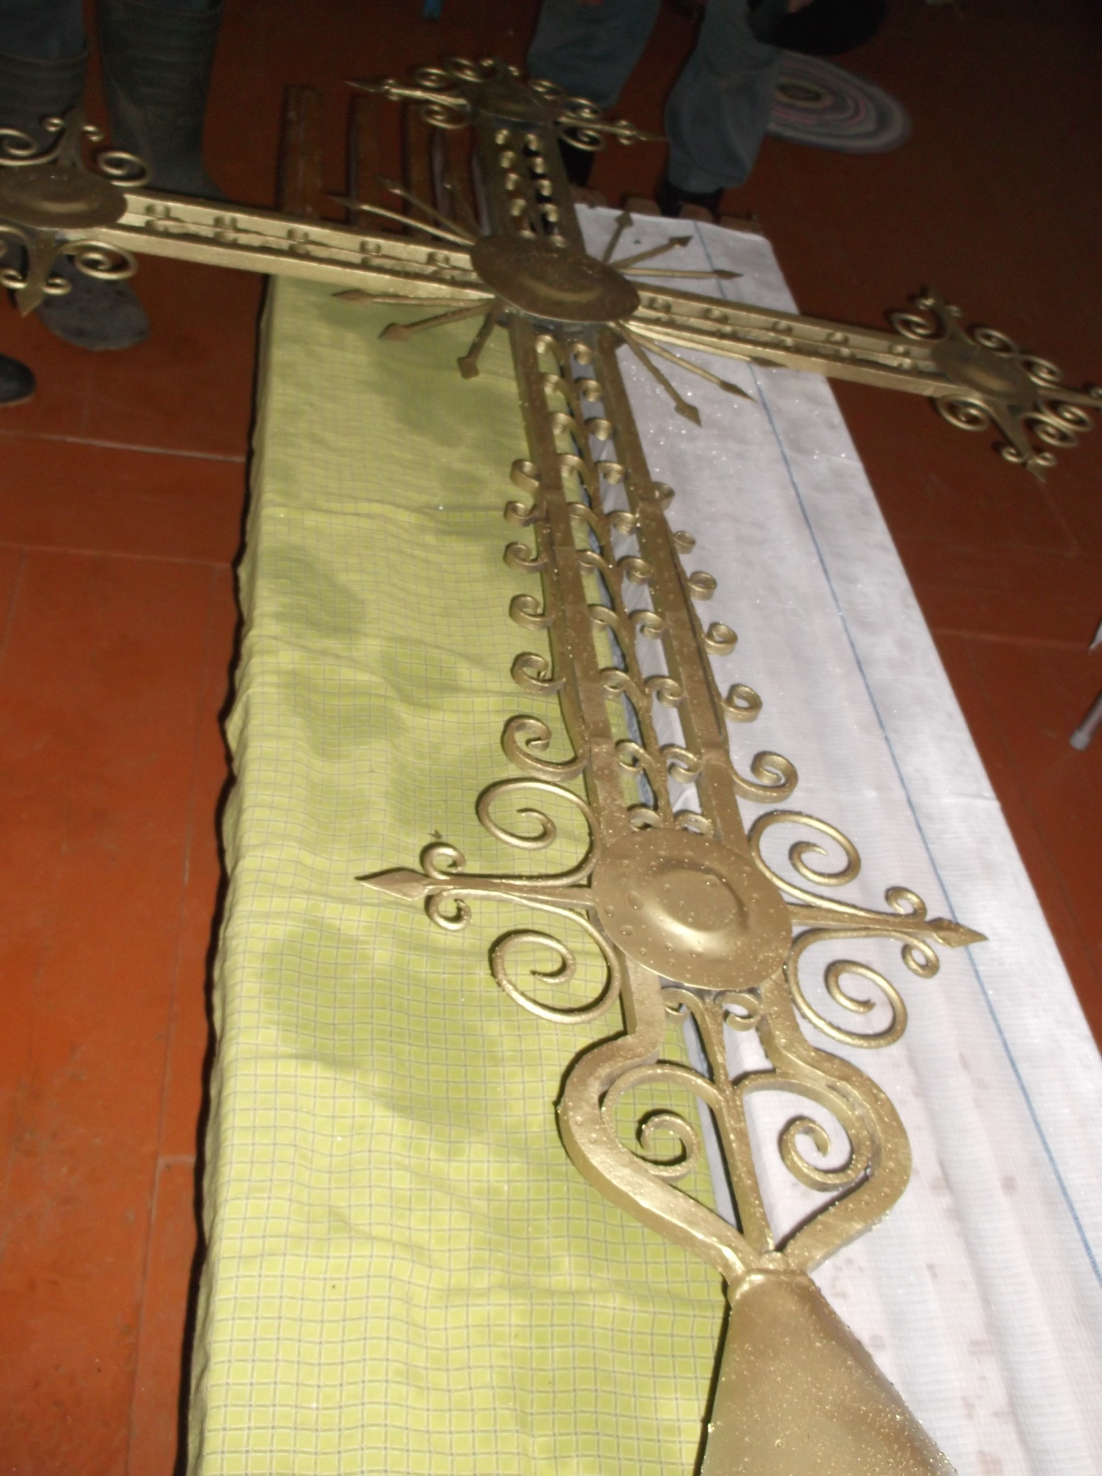
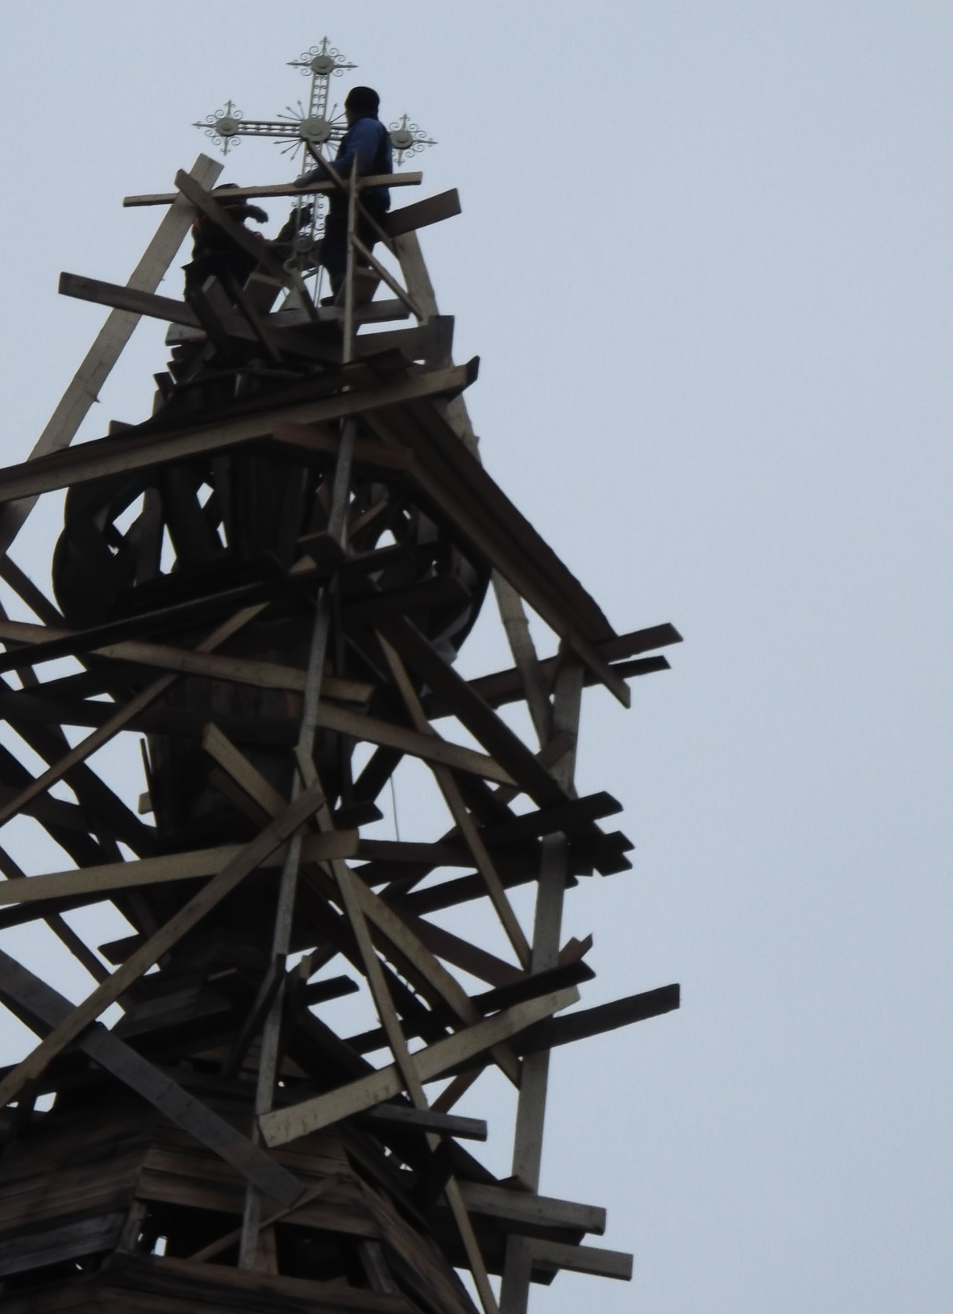
Установка креста на куполе церкви
20 октября 2015 года

Пермасская школа
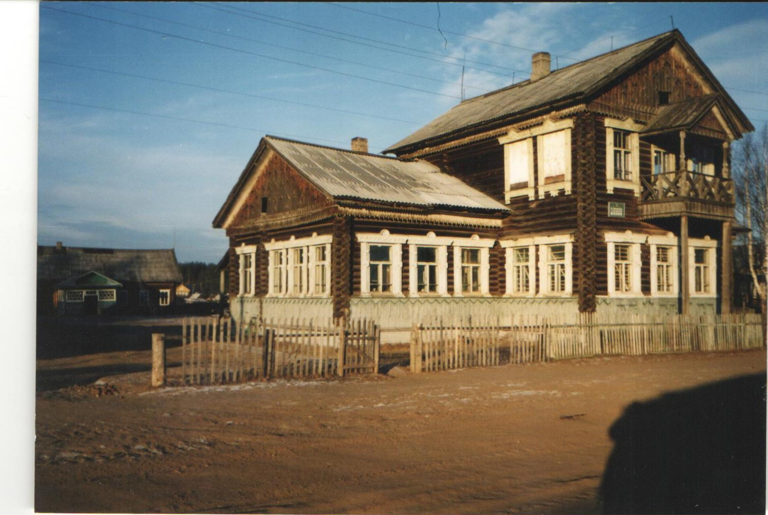
Старое здание Пермасской средней школы
Основное здание школы эксплуатировалось 110 лет, построено оно в 1889 году и предназначалось для земской управы.
Зарождение образования
С появлением прихода на территории Пермасского поселения появились первые признаки систематического образования. Появилось название «Церковно-приходская школа». Школа приняла своих первых учеников 9 января (по-старому стилю) 1875 года. Учителем школы с 9 января 1875 года по 26 августа 1889 года состоял диакон Иоан Михайлов – Архангельский, 1836 года рождения. Долгие годы– с 1886 по 1897 год священником и Законоучителем в церковно- приходской школе служил Николай Кубасов, 1845 года рождения, родом из Никольского уезда, сын священника Вохомской Флоро-Лавровской церкви. В эти же годы учительствовали в ЦПШ:
Ольга Дмитриевна Сорокина, купеческая дочь,
Серафима Николаевна Кубасова, дочь местного священника,
Евгения Николаевна Моргунова, мещанская девица,
Александра Михайловна Славоросская, дочь диакона,
Василий Александрович Быстров,
Александр Шадрин.
Все они работали непродолжительное время 2-3 года, сменяя друг друга.
В конце 19 века по инициативе местных жителей во всех крупных населенных пунктах стали открываться школы Грамоты. Они содержались на средства родителей. Именно они обеспечивали школу топливом и керосином. Плата за обучение была 2 рубля в год, а вот в Скочкове 4 рубля в год с одного ученика. Учебные занятия начинались около середины сентября и заканчивались в конце первой декады апреля. Это было связано с сезонными сельхозработами. Годовая учебная программа осваивалась за 138-140 дней.

 | Деревня | Год открытия  школы | Кол-во  учеников | Первый учитель
 | Куданга | 1892 | 15 | Кузнецова Мария  Александровна
 | Блудново | 1893 | 20 | Петрова Вера  Константиновна
 | Скочково  Шири | 1893  1896 | 18  15 | Тропин Михаил Ник.  Мишенев Николай  Васильевич
В 1909 году школы Грамотности были реорганизованы, открыли земские начальные училища.
В 1889 в деревне Пермас завершилось строительство очень красивого здания Земской Управы. (Фотография старой школы)
С приходом Советской власти в 1917 году здание было передано школе и служило верой и правдой просвещению жителей деревни Пермас и всех близлежащих деревень.
В 1917 году в деревне Пермас была открыта начальная школа. Первой заведующей была Мария Федоровна Слепухина. Ликвидация безграмотности стала основной задачей государства. Школы открывались даже в самых маленьких деревнях. На территории нашего поселения функционировало 10 образовательных учреждений первой ступени. По приказу РОНО от 3 сентября 1940 года были открыты школы:
Название школы | Кол-во учителей
1. Блудновская | 3
2. Березовская | 2
3. Дворищенская | 2
4. Кудангская | 3
5. М-Дворищенская | 1
6. Скочковская | 2
7. Октябрьская | 1
8. Ширинская | 2
9. Гороховская | 1
10. Спецпоселковская | 1

Блудновская начальная школа существовала с 1883 года по 2009 год, расположена она в доме, принадлежавшем деду А. Я. Яшина. Александр Яшин окончил начальную школу в 1922 году.
Блудновская начальная школа
В 1935 году Пермасская начальная школа реорганизована в семилетнюю и стала единственным центром неполного среднего образования на всю большую округу. По книге выдачи документов делаем вывод о том, что в школе обучались не только жители близлежащих деревень, но и из деревень Козловка, Скочково, и жителей Костромской области.
Деятельность школы не прекращалась даже в самые тяжелые годы Великой Отечественной войны, аттестаты о неполном среднем образовании выдавались ежегодно.
Учебный год | Кол-во выпускников | Дата выдачи | Директор школы
1941 - 42 | 22 | 28 мая | Тиунцева Н.Н.
1942 - 43 | 13 | 4 июня | Тиунцева Н.Н.
1943 - 44 | 7 | 18 июня | Тиунцева Н.Н.
1944 - 45 | 7 | 17 июня | Тиунцева Н.Н.

В 1981 году Пермасская школа приняла своих выпускников в 9 класс, а в 1983 году состоялся первый выпуск средней школы.
С 1960 года директором Пермасской школы был Поникаров Михаил Владимирович. Поникаров Михаил Владимирович сам окончил Пермасскую школу в 1949 году.
С 1970 года по 1972 год директором школы работала Никитенко Таисия Петровна, тоже бывшая выпускница этой школы. Учеников тогда было 350 человек.
С 1976 года по 1993 год директором была Берсенева Любовь Николаевна, отличный организатор, опытный педагог, первой в районе ей было присвоено звание «Заслуженный учитель школ РСФСР». В 1998 году этого звания была удостоена учительница математики, завуч школы Шапкина Раиса Гавриловна.
Ветераны школы: Кузнецов Василий Васильевич–участник войны.
Баева Валентина Павловна,
Мишенева Нина Николаевна,
Мишенев Михаил Федорович,
Вершинина Мария Васильевна,
Попова Валентина Васильевна,
Мишенева Мария Александровна.
Среди выпускников школы:
- Горчаков Геннадий Александрович – «Отличник просвещения СССР», окончил школу в 1949 году.
Горчаков Геннадий Александрович писал стихи, был лично знаком с А. Яшиным. В 1950 году был делегатом первого съезда молодых писателей в Вологде. В 1953 году по путевке Министерства просвещения РСФСР уехал в Самаркандскую область, работал учителем русского языка. С 1960 года работал в городе Никольске директором средней школы № 1.
- Мишенев Василий Михайлович, поэт, член Союза писателей.
В настоящее время в школе трудится 15 педагогов, почти все учителя имеют первую и высшую категорию.
В 2012 году состоялся юбилейный тридцатый выпуск средней школы.
Четырехсотым выпускником с аттестатом о полном среднем образовании оказалась Дербина Марина из поселка Дуниловский. Из 405 выпускников 17 удостоены медали «За особые успехи в учении.
1997 год
Барболина Елена – золотая медаль,
Скрябина Ольга – серебряная.
1998 год.
Пшеничникова Елена – серебряная медаль.
1999 год.
Патракова Людмила – серебряная медаль.
2000 год
Рыжков Игорь – серебряная медаль
2001 год.
Вершинина Ольга – серебряная медаль.
Мишенева Ирина – серебряная медаль
Шапкина Елена – серебряная медаль.
2004 год
Пшеничникова Людмила – золотая медаль
Шапкин Николай – серебряная медаль
Рыкованова Галина – серебряная медаль
Соловьева Светлана – серебряная медаль
2005 год
Берсенева Валентина – серебряная медаль
2007 год
Вершинина Марина – серебряная медаль
Вершинина Юлия – серебряная медаль
2008 год
Кудринская Ксения – серебряная медаль
2011 год
Михеева Алена – золотая медаль
2015 год
Мишенева Виктория – медаль

С 1993 года директором школы работает Пшеничников Николай Александрович, в 2001 году награжден знаком «Почетный работник общего образования».
3 марта 1999 года Пермасская школа отпраздновала новоселье – это замечательное событие для Пермаса.
Сейчас школа разместилась в новом кирпичном здании, которое строилось для детского сада.

Пермасская средняя школа
В истории Пермасской средней школы очень много интересных страниц. В середине восьмидесятых в школе работала производственная бригада. На 12,7 га выращивали картофель. В 1987 году было собрано 190 тонн клубней, имели свое овощехранилище, от реализации получали приличный доход. На вырученные деньги организовывали экскурсии в Москву. В областном смотре-конкурсе школьных производственных бригад в 1990 году школе было присуждено 2 место и выделили новый трактор МТЗ-80, который использовали на уроках профессионального обучения. Более 30 лет ведет уроки трудового обучения и воспитания Шапкин Юрий Николаевич учитель-энтузиаст. Под руководством Шапкина Юрия Николаевича с 2014 года в Пермасской школе сделали каток.
В 2006 году школа стала победителем ПНП «Образование» и получила грант в 1 000 000 рублей.
В 2015 году Пермасская школа, наверное, в последний раз выпустила 11 класс, со школы снят статус средней, потому что нет учеников, заполняемость классов низкая.
Дошкольное воспитание
В Пермасском поселении первый садик открылся в деревне Липово. Работали там две няни, детей в детский сад носили со своей едой. Было это в 1961-1967 годах. Нянечкам платили зарплату с ребенка, за ходячего 10 копеек, за неходячего 15 копеек. Здание детского сада было построено и в деревне Блудново, но детского сада там так и не открыли.
В Пермасе детский сад открылся в декабре 1981 года. Здания были перевезены из деревни Липово и Блудново. В первый год детский сад посещали 11 детей. Заведующей была Кучумова Светлана Васильевна, до садика она работала фельдшером. Садик стоял на балансе колхоза «Родина». В 1983 году открылась вторая группа и второе здание. В 1986 году начала работать третья группа.
Но и в двух больших зданиях деткам было тесно, и в сентябре 1987 года пришлось открывать четвертую группу в третьем здании. Детский сад посещали 93 воспитанника.
В период альтернативного воспитания численность детей в садике резко сократилась.
В 1996 году работает две группы.
В 1999 году одна разновозрастная группа.
С 2002 года численность детей возрастала, в среднем посещали сад 15-20 детей.
В 2010 году Пермасский детский сад «Рябинка» справил новоселье в новом здании, просторном и красивом.
Детский сад посещают более 20 воспитанников.
В 2015 году детский сад присоединяют к Кожаевскому детскому саду. Работает одна разновозрастная группа, детский сад посещает 12 детей.
За тридцать пять лет работы детсада работало много людей.
Капустина Валентина Владимировна – работала в детском саду с 1981 года, а с 1988 года бессменный руководитель, очень заботливый и грамотный. В группах всегда было очень чисто и красиво, а обилию игрушек мог бы позавидовать любой городской садик.
Кудринская Татьяна Николаевна пришла работать воспитателем в августе 1987 года, после окончания педучилища. Прекрасный, очень грамотный педагог, любимица детей, имеет первую квалификационную категорию.
Коноплева Анна Михайловна работает с детьми с 1988 года, тоже после окончания педучилища. Грамотный педагог, очень хорошо поет и детишек учит выступать, такие концерты нам показывают, просто загляденье.
Верхний ряд: воспитатель д/сада - Залесова Татьяна Петровна,
заведующая – Кучумова Светлана Васильевна,
пом. воспитателя – Коноплева Агния Андреевна,
повар – Маркова Любовь Васильевна.
Первые воспитанники детского сада: Селяков Саша, Кудринский Саша, Марков Саша, Берсенев Олег, Кучумов Слава, Коноплева Надя, Рыжков Дима, Петрова Таня, Рыжков Алеша, Вершинина Оксана, Скрябин Женя, Селяков Толя. Год 1981.

Новый детский сад. Год 2010
Открытие детского сада сентябрь 2010 года.
Глава администрации Михеева Т.А.,
Участковый инспектор Мишенев В.В.
Заведующая детского сада Капустина В.В.,
воспитатель Кудринская Т.Н.
В группе на концерте

Медицинское обслуживание в Пермасе
Со слов жительницы деревни Пермас Кучумовой Анны Васильевны первый фельдшер в Пермасе начал работать перед войной, она вспоминает: «Работал молодой парень, по деревням ездил на велосипеде, а когда началась война, он не которое время развозил повестки по деревням, медпункт располагался в маленьком домике, сейчас этого дома нет, на его месте построил дом Вершинин А.А. , потом доктора тоже взяли на войну». С 1946 года фельдшером в Пермасе работала Вершинина Юзефа Ивановна гражданка Белоруссии с 1919 года рождения, она вышла и замуж за Кузнецова Василия Васильевича – учителя Пермасской школы. В 1963 году приехала в Пермас работать акушеркой Антонова Лидия Васильевна, в то время на нашем медпункте были койки для рожениц. Лидия Васильевна проработала акушеркой до выхода на пенсию, до 1983 года.
После Юзефы Ивановны фельдшерами работали недолгое время Сиротина Людмила и Суворова Людмила. В 1973 году приехала после окончания училища Кучумова Светлана Васильевна, она работала фельдшером до 1981 года. С 1981 до 1994 года фельдшером работала Лелина-Плотникова Зоя Александровна. После Лидии Васильевны акушеркой работала Селякова Нина Анатольевна с 1983 года до 1994 года. В 1994 году Зоя Александровна уехала, Нина Анатольевна работала одна до 2007 года.
С 2007 году и по настоящее время акушеркой работает Коноплева Ирина Михайловна. В 2015 году Нина Анатольевна вышла на заслуженный отдых, после окончания училища приехала на работу Вершинина Ксения Ивановна, Коноплева Ирина Михайловна назначена заведующей ФАПом.
Медпункт в настоящее время находится в администрации, а до 2001 года располагался в доме, который был перевезен из деревни Шири, раньше он принадлежал раскулаченной семье.
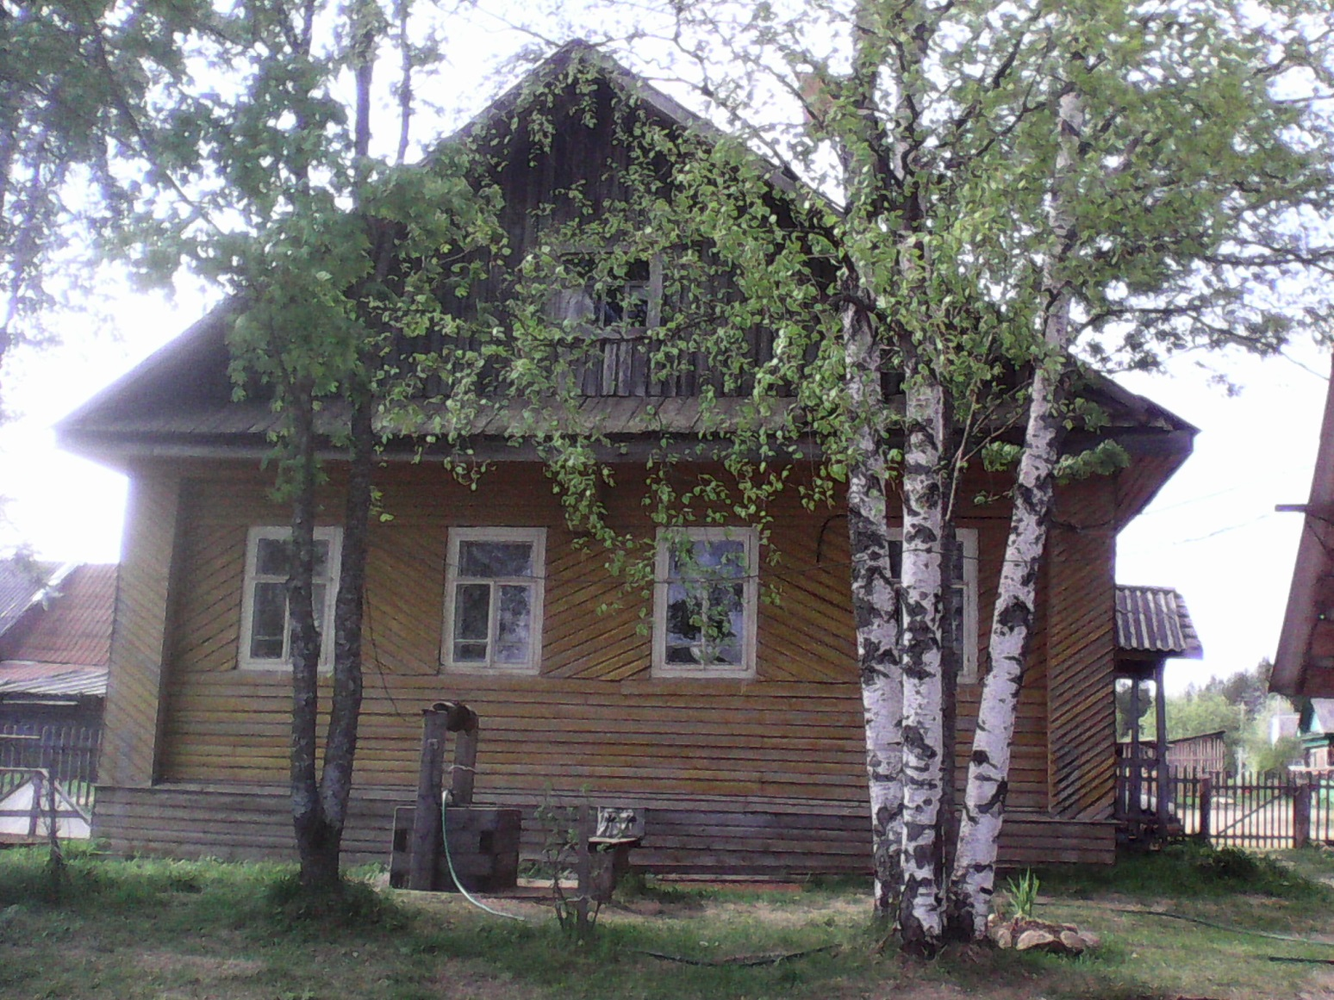

Здание старого медпункта

Торговля в Пермасе
Рядом с церковью были построены магазины с разным мелочным товаром. Каждый год проводилась в Пермасе однодневная Крестовоздвиженская ярмарка. Из архива:
« Привозили товару на 700 рублей, а распродано было на 500 рублей».
Магазины в настоящее время
Магазин РайПо в деревне Пермас

Магазин «Континент» в деревне Пермас
предприниматель Рыжков В.А

Сельское хозяйство
На 1 января 1941 года в Пермасском сельском совете было 17 колхозов. Каждая деревня была отдельный колхоз. В Пермасе колхоз назывался «Организатор».
Записано со слов жительницы деревни Пермас Вершининой Клавдии Александровны 1909 года рождения 20 марта 2001 года: « Первым председателем колхоза был Вершинин Николай Павлович, в 1936 году он уехал учиться на тракториста, председателем избрали Мишенева Федора Васильевича – в голод 1946-1947 годах умер с голода. В войну председателем колхоза был Вершинин Иван Федорович, после войны сразу переехал в поселок по семейным обстоятельствам.
В Пермасе поля были не плодородные, почвы песчаные, кругом деревни бор, пашни не хватало, да и родила она плохо, более урожайные поля были по берегу Юга, хлеба не хватало, часто приходилось жить без хлеба».
В конце 1959 года состоялось последнее укрупнение колхозов, сохранился протокол собрания от 18 декабря 1959 года. Решили объединить три колхоза:
«Родина» – д. Шири, д. Дворище председатель колхоза Кумов П.Ф.
«Заря» – д. Березово, д. Бродовица, д. Пахомово председатель колхоза Плотников Мих. Григ.
«Красный пахарь» – д. Пермас, д. Липово, д. Сторожевая, председатель колхоза Андреев А.В.
Новый колхоз назвали «Родина» председателем колхоза избрали Андреева А.В. Центральная усадьба колхоза в дер. Пермас.
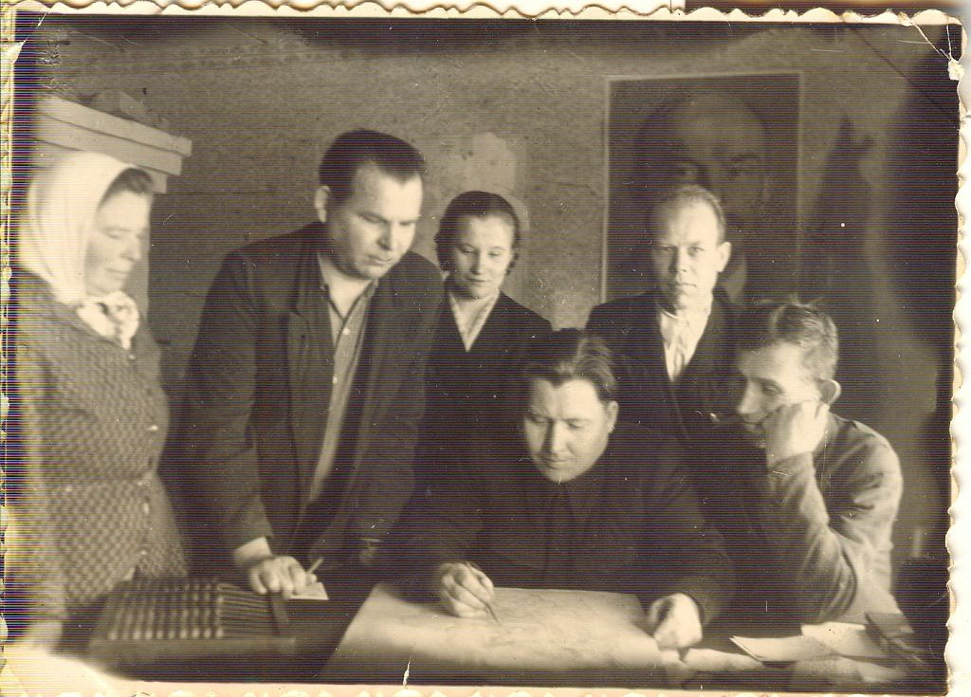
На снимке: Горчакова Валентина Васильевна – бухгалтер к-за, Шапкин Николай Григорьевич – бухгалтер, Московкина Антонина Прокопьевна - счетовод, Берсенев Владимир Николаевич – председатель колхоза, Кудринский Василий Николаевич – главный бухгалтер к-за, Попов Александр Михайлович – зам. председателя колхоза
В феврале 1960 года на общем собрании колхозников колхоза «Родина» избрали нового председателя Берсенева Владимира Николаевича. Владимир Николаевич работал председателем колхоза до 1978 года.
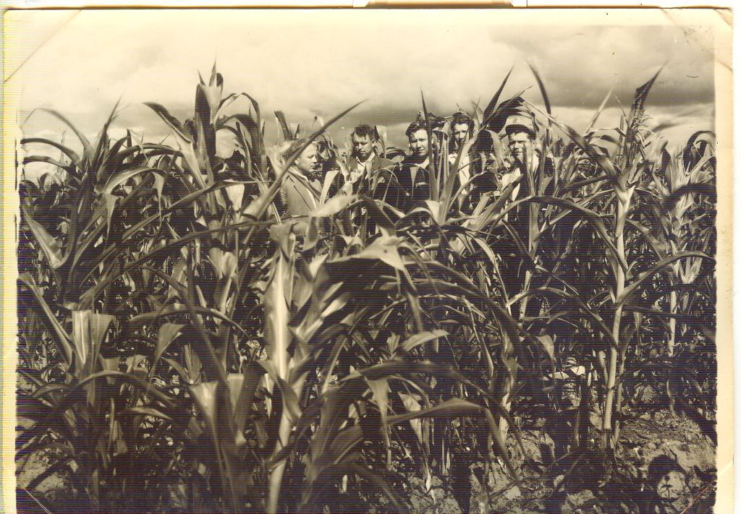
Поле с кукурузой в дер. Шири.
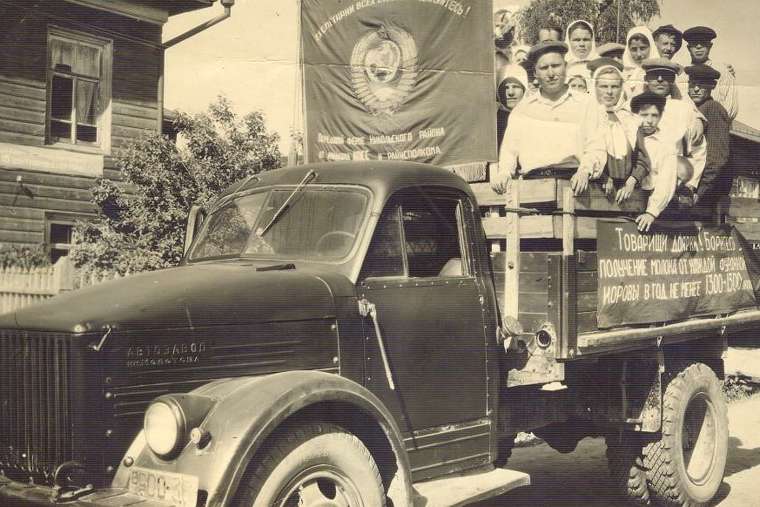
Колхозники колхоза «Родина» на празднике в городе Никольске.
В 1978 году председателем колхоза избрали Кучумова Николая Александровича.
Николай Александрович свою работу начал со строительства жилья для молодых семей. С 1981 года по 1993 год в колхозе было построено 35 жилых домов в основном двухкватирных. Молодые стали оставаться в деревне. В декабре 1981 года в колхозе открыли детский сад.
Строились производственные здания: три фермы на 200 голов, 2 телятника, ремонтная мастерская, теплый гараж.
Пополнялся мех. парк, в колхозе было более 50 единиц тракторов, 25 автомашин, 2 немецких комбайна, 9 зерновых комбайнов и сельхоз. машины.
Колхоз был включен в строительную «Программу 90». Начался новый этап строительства. В Пермасе уже строили строительные организации. Был заложен д/сад на 90 мест, школа, котельная, колхоз строил амбулаторию.
В 1986 году Кучумова Н.А. перевели в райком КПСС заведующим отделом сельского хозяйства.
Председателем колхоза избрали гл. инженера колхоза Мишенева Анатолия Михайловича. Анатолий Михайлович работал до 1991 года.
В 1991 году председателем колхоза избрали Мишенева Леонида Михайловича. Леонид Михайлович работал до октября 1996 года.

Показатели работы колхоза
Годы/ 1981 1985 1990 1992 1997 2002
Численность
работающих 324 354 244 201 120 32

Посевные
площади 1000 965 1113 680 83 147

Поголовье
скота (гол.) 1100 1035 960 930 153 97
в т.ч.коров 500 500 480 488 96 56

На 2002 год в колхозе осталась одна ферма в деревне Шири, остальные фермы не работали, оборудование разворовывалось, огромный мех. парк сократился до минимума, все, что можно продать– было продано.
В 2003 году предприниматель из деревни Березово Баданин Николай Васильевич взял ферму в Ширях, дела на ферме стали налаживаться. В 2008 году построили новую ферму в Пермасе, скот из деревни Шири перегнали в Пермас, ферма работала неплохо, но себестоимость молока оставалась высокой, Баданин Николай Васильевич передал ферму в ООО «Победитель» осенью 2012 года.
На сегодня, это июнь 2015 года, ферма прекратила свое существование, скот продали, а здание практически новое пустует, в деревне Блудново сохранилось здание свинарника.

Анализ социально – экономического положения Пермасского сельского поселения Никольского муниципального района Вологодской области
Площадь территории МО Пермасское по данным Управления Росреестра по Никольскому району составляет 136428 га, из них 439,85 га – земли населенных пунктов. Земли лесного фонда на территории муниципального образования занимают 114516 г а, более 3500 га – земли сельхознаначения. Пермасское поселение расположено в южной части Никольского муниципального района, граничит:
- На западе с Кемским сельским поселением;
- На севере с Краснополянским и Завражким поселением;
- На востоке и юге с Костромской областью.
Административный центр сельского поселения – деревня Пермас находится в 25 км от районного центра. Территория района находится в зоне Северных увалов. В целом рельеф пригоден для промышленного и гражданского строительства и сельскохозяйственного освоения.
Развитие промышленности и сельского хозяйства
В деревне Пермас сосредоточены основные объекты соцкультбыта: администрация, школа, д/сад, 3 магазина, почта, дом культуры, библиотека, фельдшерско-акушерский пункт. Так же близ деревни Пермас сосредоточено 50% предприятий поселения – 3 пилорамы.
Деревня Блудново – из общественных зданий имеется магазин. Отличительной особенностью деревни Блудново является то, что она располагается в непосредственной близости (2 км) от ландшафтно – мемориального заказника «Бобришный Угор», в котором располагается родительский дом и могила писателя А. Я. Яшина.
Деревня Березово, в ней располагается магазин смешанных товаров. Из промышленных предприятий в деревне расположены – пилорама и три склада пиломатериалов.
Поселок Кудангский – самый крупный по площади и по численности населенный пункт, в котором проживает 35% населения поселения. Поселок обеспечен объектами соцкультбыта. В границе населенного пункта располагается 3 пилорамы.
Социально – демографическая ситуация
Дата | Населен. | родилось | умерло | выехало | прибыло
01.01.2010 | 1032 | 9 | 10 | - | -
01.01.2011 | 875 | 8 | 7 | 23 | 11
01.01.2012 | 853 | 8 | 10 | 27 | 7
01.01.2013 | 785 | 7 | 6 | 68 | 5
01.01.2014 | 768 | 7 | 6 | 66 | 4
01.01.2015 | 761 | 5 | 8 | 4 | 0
01.01.2016 | 764 | 4 | 6 | 25 | 27

Известные люди Пермаса

Яшин (Попов) Александр Яковлевич
Родился в деревне Блудново 27 марта 1913 года. После окончания Никольского педтехникума учительсвовал в Чебсарском районе Вологодской области. Стихи начал писать еще в школе, в 1934 году вышла первая книга стихов «Песни Северу».
В 1934 году стал председателем Оргкомитета Союза советских писателей в областном центре. В 1941 году окончил литературный институт имени М. Горького. В 1941 году ушел добровольцем на фронт в качестве военно-морского журналиста и политработника. В 1950 году лауреат Государственной премии за поэму Алена Фомина. Дал путевку в жизнь многим нашим писателям: В. Белову, Н. Рубцову. Умер А. Яшин 11 июля в 1968 году. Похоронен в родную землю, на Бобришном Угоре.

Мишенев Василий Михайлович
Родился в деревне Пахомово 23 октября 1958 года. После окончания школы учился в пединституте, работал учителем, служил в армии, работал в районной газете, автор восемнадцати книг стихов и прозы.
Член Союза писателей России с 1994 года.
Лауреат Международного конкурса «Золотое перо» в 2007 году.
В 2003 году по итогам опроса вошел в список 100 лучших людей района.
Живет в городе Никольске.

Андреев Леонид Павлович
– уроженец деревни Скочково. Юность его прошла в деревне Шири. В 1968 году уехал из родных мест и до 1993 года возглавлял районные газеты на Ямале и в Ханты-Мансийском округе. После 1993 года восемь лет трудился в структуре исполнительной власти Ямало- Ненецкого автономного округа. С 2001 года Леонид Павлович занимался литературой. Он и раньше писал стихи и прозу. Часто печатался в журналах и газетах. Л.П. Андреев бывал в гостях у А.Я. Яшина, часто встречался с В. Коротаевым, Б. Чулковым и В. Оботуровым.

